**Universidad del Sureste**

**Campus Comitán**

**Medicina Veterinaria y Zootecnia**

***Importancia e incidencia de la Cirugía ortopédica en pequeñas especies***

Presenta

José Eduardo Roblero Tovar

Asesor de tesis: IAZ Ana Gabriela Villafuerte

Comitán de Domínguez Chiapas. 15 de abril 20

Contenido

l Interpretación de imágenes 3

ll. Introducción 4

lll. Antecedentes 5

3.1 Examen ortopédico 6

lV. Estado del Arte 7

V. Justificación 9

Vl. Objetivos 10

6.1 Objetivo general 10

6.2 Objetivos específicos 10

Vll. Hipótesis 11

Vlll. Preguntas de investigación 11

lX. Metodología 12

9.1 Área de trabajo 12

X. Abordaje de los casos clínicos 13

Xl. Animales de estudio 13

Xll. Enfoque 14

Xlll. Marco teórico 14

XlV. Tipos de posiciones quirúrgicas en Cirugía de Ortopedia y 15

Traumatología 15

XV. Fijador Esquelético Externo 16

XVl. Fracturas 18

XVll. Anatomía ósea del fémur 18

XVlll. Etiología 19

XlX. Clasificación 19

XX. Principales técnicas dependiendo de la localización de la fractura 22

20.1 Fracturas proximales. 22

XXl. Epidemiologia 22

21.1 Incidencia 22

XXll. Historia del paciente 23

22.1 Causas 23

22.2 Diagnostico 24

22.3 Exámenes secundarios para el diagnostico 24

XXlV. Pruebas diagnósticas: 25

XXV. Caso clínico 26

25.1 Traumatologia y ortopedia 26

26.2 Material 30

26.3 Monitorización del paciente 30

XXVll. Post operatorio 31

XXVll. Resultados 31

XXlX. Bitácora de actividades 32

XXX. Conclusiones 34

XXXll. Anexos 35

XXXlll. Fuente bibliográfica 36

# l Interpretación de imágenes

*Imagen 1:*

Fractura totalmente visible a la altura del fémur y cóndilo de la rodilla, sin ser expuesta rompe varios vasos sanguíneos y músculos

*Imagen 2:*

Preparación del paciente en quirófano, se realiza rasurado de pelaje en área afectada, y desinfección.

*Imagen 3:*

Vestimenta del paciente con uso de campos quirúrgicos

*Imagen 4:*

Se realiza incisión en zona caudal de pierna, dejando expuesto el hueso de fémur, para después abrir paso a la introducción de clavo roscado a centro medular.

*Imagen 5*:

Se procede a unir la fractura al cóndilo de la rodilla para mantener una estabilidad homogénea.

*Imagen 6:*

Se realiza cierre de músculos donde se realizó la incisión inicial, y se procede a cerrar piel con puntos simples.

# ll. Introducción

La siguiente investigación se basa en un tema bastante relevante que engloba un campo de información bastante amplio de acuerdo a los estándares de la medicina veterinaria aplicada a la clínica de pequeñas especies.

Como profesionales de Medicina veterinaria nos enfrentamos a distintos casos en la actividad diaria pensando siempre en el bienestar de los animales, este informe va dirigido a la práctica de la cirugía a la forma terapéutica devolviendo la funcionalidad y la calidad de vida de nuestros pacientes.

Sin duda en la Medicina veterinaria encontramos un sinfín de casos clínicos que particularmente necesitan de grandes profesionales que sean capaces de poder deducir mediante signos clínicos y el historial clínico que nos presentan los propietarios para poder llegar a un diagnóstico certero que sea capaz de poder llevar a cabo el bienestar de los pacientes.

En este escrito me enfoco en un tema específico que es la cirugía ortopédica, un tema bastante complejo que engloba grandes procesos de información y que de la cual es una práctica cotidiana en la clínica de animales pequeños.

Sin duda el tomar este tema de investigación nos ayudara a nosotros como profesionales de la salud dar una perspectiva de cómo actuar cuando se nos presenten este tipo de casos, cuales son las ventajas de realizar una cirugía ortopédica además de su tratamiento, métodos de diagnóstico, pruebas de laboratorio, historial clínico, etc.

Además se describirán mediante el caso clínico presentado, cuáles fueron los avances post quirúrgicos del paciente así como su evolución su tratamiento y la forma de hacer las curaciones.

# lll. Antecedentes

Las enfermedades musculo-esqueléticas cada vez son más frecuentes en nuestra práctica diaria, generalmente causados por traumatismos, accidentes, atropellamientos, ataques por terceros en fin, las causas pueden ser muchas, básicamente los caninos pueden ser más propensos a este tipo de procedimiento quirúrgico que los felinos según su origen traumático.

Existen muchas formas para poder llevar a cabo un caso ortopédico y poderlo abordar de una manera correcta es: Realizar un interrogatorio profundo, un examen físico objetivo, localizar la zona del problema. Realizar pruebas para poder ubicar la fractura o la lesión, detallar un listado de posibles diagnósticos diferenciales y determinarlo con pruebas secundarias como radiografías y asi poder llegar a un diagnóstico definitivo para poder iniciar con un plan de tratamientos adecuados.

# 3.1 Examen ortopédico

Un buen examen ortopédico puede basarse en tres etapas:

**1.-examen ortopédico en estática**: Este se basa Cuando llega el paciente al consultorio y se tiene que observar detenidamente al paciente en el suelo, tratando de que este lo más relajado posible para detectar la mínima alteración en cuanto a su conformación anatómica.

**2.- Examen ortopédico en dinámica:** Aquí se evalúa las características de desplazamiento del animal caminando, trotando e inclusive corriendo en una superficie plana y no resbaladiza, calificando principalmente locomoción, adaptación y equilibrio

**3.- Examen ortopédico a la manipulación y palpación:** Aquí principalmente se llevan a cabo movimientos de flexion, extensión, aducción, abducción y rotaciones de cada una de los miembros y articulaciones.

Estas tres tipos de pruebas diagnósticas, nos ayudan a poder localizar la parte afectada mediante movimientos, observación y conformación del paciente.

Se requiere sistematizar y realizar el examen de manera coherente, iniciando con las extremidades sanas y por último la que presenta el problema evidente, se puede sedar al animal luego para complementar el estudio con radiografías (Fossum 2009). La evaluación neurológica es de suma importancia para el pronóstico final, si la parte nerviosa se encuentra muy afectada el pronóstico empeora (Alfaro 2007).

Cuando ya tenemos nuestro diagnóstico definitivo se planea y se organiza que tipo de procedimientos se llevarán a cabo para poder tratar al paciente, se debe de recordar que no todos los pacientes ortopédicos reciben los mismos protocolos desde la edad, lugar y tipo de fractura, tipo de material etc.

Existen varias opciones quirúrgicas disponibles para estabilizar una fractura, pero el tomar la decisión de cual utilizar depende del tipo de fractura, localización, exposición al medio y la destreza y conocimiento del cirujano (Johnson 2005).

Las fijaciones esqueléticas externas, platinas, pines endomedulares, tornillos interfragmentarios y cerclajes (alambre ortopédico) o la implementación de varias de ellas son las técnicas que se utilizan comúnmente para tratar fracturas (Coughlan and Miller 1999; Denny and Butterworth 2000; Sánchez 2006).

Asi mismo se tiene que tomar en cuenta muchos factores antes de poder elegir el tipo de cirugía y el material que se utilizara en la cirugía, generalmente después de las pruebas correspondientes se analiza el caso antes de poder elegir la técnica correcta.

# lV. Estado del Arte

Generalmente cuando hablamos de loa cirugía ortopédica hacemos referencia a un sinfín de información que nos puede ampliar más que un panorama, un campo de información en el que podamos sumergirnos a este tipo de problemática en el que nos enfrentamos día a día en la práctica clínica veterinaria.

Los huesos fracturados generan dolor y que representan una urgencia en el que se ve en juego la vida del paciente. Se debe prestar tal atención a las lesiones del tórax y abdomen, cerca del 60% de los perros con fracturas de miembros tienen evidencias radiológicas dentro del trauma torácico mientras que el 20% no asocian sintomatología previa a la revisión y anamnesis. (Sánchez Velarde, 1997)

Aquí el autor hace un reflejo propio de cómo algunos pacientes al ingresar a la revisión clínica no presentan sintomatologías previas a un politraumatismo ya que a veces esto depende de donde se encuentra el trauma focal, muchas veces un traumatismo en abdomen se ve identificado mucho después cuando se toma una radiografía anexa para poder ver la lesión y llegar a un diagnóstico más certero.

Para la interpretación de las tomas radiográficas en importante un conocimiento previo a la acerca de la anatomía musculo-esquelética normal, esto debe conseguirse mediante un conocimiento básico de la experiencia necesaria, las radiografías pueden ser un apoyo visual de muchos cambios fisiológicos que tienen su asiento en el hueso. (Smith, 1992)

Básicamente el apoyo de los distintos tipos de métodos de diagnósticos empleados en la clínica diaria, suelen ser una salida bastante excepcional de acuerdo a los estándares establecidos para poder llegar a un diagnóstico certero, este autor hace referencia a las radiografías como una forma de diagnóstico esencial para poder identificar la lesión o patología a diagnosticar, para ello nos habla de una forma bastante coherente a la hora de implementar una diagnóstico.

# V. Justificación

Esta investigación se realizó a medida de la necesidad que la ciudad Comitán de Domínguez plasmaba ya que tiempo atrás este tipo de intervenciones no se realizaban con tanta frecuencia, o se desconocía por total el tema, y surge la idea de poder crear conciencia del cuidado a las mascotas que sufren este tipo de traumatismos y que tienen que ser sometidos a una cirugía ortopédica.

La oportunidad que tuve de poder observar e involucrarme desde el diagnostico hasta la recuperación post quirúrgica de pacientes con diversas patologías ortopédicas permitió un aprendizaje completo y una capacitación adecuada.

El aprendizaje obtenido me permitió reforzar conocimientos adquiridos durante la carrera, participar activamente durante las cirugías que se presentaron además de involucrarse en el manejo del paciente durante su internamiento en el centro veterinario y lo que engloba su evolución, como el tratamiento, curación de heridas, nutrición, terapias etc.

Es cierto que no todo tipo de lesiones esqueléticas necesitan de un procedimiento quirúrgico, a veces solo necesitan reposos, un buen manejo de vendajes, analgésicos, estas excepciones a veces se dan por el tipo de lesión, edad del perro, raza, etc.

# Vl. Objetivos

## 6.1 Objetivo general

Enriquecer mis conocimientos previos teóricos-prácticos en todo el proceso de diagnóstico, tratamiento y el buen manejo de pacientes con padecimientos ortopédicos.

## 6.2 Objetivos específicos

* Poder ir actualizando mis conocimientos en las nuevas técnicas quirúrgicas dentro del proceso ortopédico canino y felino.
* Poder seguir preparándome en este campo de la veterinaria e ir informándome mediante cursos, prácticas etc.
* Poder mejorar mi destreza manual para realizar un procedimiento quirúrgico de esta índole.
* Reafirmar mi propio criterio médico y poder involucrarme mas con todo el manejo post quirúrgico y su evolución.

# Vll. Hipótesis

La incidencia de los traumatismos en pequeñas especies tiene una alta tasa de mortalidad de acuerdo a los estándares de la práctica clínica, la presente investigación pretende, tener un marco o protocolo establecido para poder darle un abordaje y seguimientos a estos casos, para poder actuar de una manera correcta y como dar pronta solución teniendo como primer objetivo brindar bienestar y el menos dolor a los pacientes.

# Vlll. Preguntas de investigación

**¿Cómo se pretende dar seguimiento a un protocolo de fractura a un px con politraumatismo?**

Un seguimiento de protocolo de investigación nos da la pauta de “se realizó de manera correcta la intervención, la importancia radica en la forma de control del paciente post cirugía para ver mejoras y su evolución.

**¿Cuáles son las ventajas y desventajas de una cirugía ortopédica?**

Las ventajas son necesarias conocerlas en esto, vemos reflejado el bienestar del animal, y como es su evolución tomando en cuenta su calidad de vida.

**¿Cuáles son los cuidados post operatorios?**

Son ese margen de cuidados intensivos, sumamente necesarios para poder brindar una atención de calidad, y asi mismo poder evitar ese tipo de patologías secundarias a la intervención.

**¿Cuáles son los materiales adecuados para una intervención quirúrgica?**

Conocer el tipo de material e instrumental es necesario para poder actuar ante una cirugía ortopédica, es una parte fundamental dentro de un quirófano, conocer esas partes que nos ayudan dentro de una intervención.

# lX. Metodología

## 9.1 Área de trabajo

## 

Delimitación espacial

Se realizó la investigación en comitan de dominguez Chiapas, en el barrio los sabinos.

En el cual me dediqué a varias áreas de trabajo como medicina preventiva, medicina diagnostica y cirugía de pequeñas especies, con quirófano equipado además de poder contar con el equipo de radiografías para poder realizar dichos procedimientos quirúrgicos, y también contando con el apoyo de médicos veterinarios y enfermeros.

# X. Abordaje de los casos clínicos

Desde mi experiencia trabajé en conjunto con médicos veterinarios y enfermeros y recibimos varios casos de pacientes ortopédicos, elaborando una consulta con el propietario, examen ortopédico, anamnesis y tratamiento para cada paciente.

Se realiza un interrogatorio en el que se recaba información como datos del paciente e información también de los dueños, se aborda tomas de constantes fisiológicas etc.

Se procede a la toma de radiografía para verificar la lesión y su ubicación para abordar un diagnóstico definitivo, una vez tomada la imagen, se valora para poder proceder y tomar una decisión para saber qué tipo de intervención se realizara y saber qué tipo de material se ocupara para dicha cirugía.

## 

# Xl. Animales de estudio

Durante mi servicio social se trabajó con los pacientes con patologías ortopédicas que ingresaron al hospital veterinario, para ser intervenidos quirúrgicamente, siendo pacientes de primer ingreso o pacientes para control.

# Xll. Enfoque

Se realiza la investigación bajo un enfoque mixto, se determina asi por el tipo de información que vamos a recopilar así como también los datos recopilados y la forma en la que nosotros vamos a intervenir.

El enfoque mixto puede ser comprendido como “(…) un proceso que recolecta, analiza y vierte datos cuantitativos y cualitativos, en un mismo estudio” (Tashakkori y Teddlie, 2003, citado en Barrantes, 2014, p. 100).

# Xlll. Marco teórico

Cada vez es más común, en la práctica veterinaria, recibir consultas por renqueras en animales de compañía (Berrocal 2003). Las enfermedades musculo-esqueléticas son menos comunes en felinos que en caninos y por lo general las consultas en felinos son de origen traumático (Scott and McLaughling 2007).

Un buen abordaje ortopédico se vuelve necesario para lograr un diagnóstico correcto (Olmstead 1995). Las renqueras pueden ser el resultado de problemas musculares, óseos, nerviosos, articulares o varias en conjunto; existiendo maneras distintas y diferentes grados de expresar dichas alteraciones (Olmstead 1995; Houlton 2012).

La ortopedia es la especialidad médica que se dedica al diagnóstico, tratamiento, rehabilitación y prevención de lesiones y enfermedades del sistema musculo esquelético del cuerpo animal.

Este complejo sistema incluye los huesos, las articulaciones, los ligamentos, los tendones, los músculos y los nervios que le permiten a una persona moverse, trabajar y ser activa.

La ortopedia para perros es una especialización veterinaria muy específica y, hasta hace poco tiempo, relativamente caro al ser elementos que deben hacerse a medida. Sin embargo, en los últimos años se ha producido un avance significativo en las técnicas y materiales y eso ha permitido una reducción de los costos.

# XlV. Tipos de posiciones quirúrgicas en Cirugía de Ortopedia y

# Traumatología

Las posiciones más  frecuentemente utilizadas son el decúbito supino en mesa de  cirugía  traumática del tercio proximal del fémur, la posición en prono con sus variantes para las intervenciones  sobre la columna vertebral y la de semi-sentado para la cirugía del hombro y del  húmero.

Posición en mesa ortopédica o de tracción. El paciente colocado en decúbito dorsal, debe quedar con los  pies  fijados a  las  botas mediante  un  buen acolchado. Esta  posición  permite  traccionar,  rotar, aducir  o  abducir las extremidades inferiores, según sea necesario.

El peroné debe protegerse también. Los brazos  del paciente deben descansar sobre el abdomen o sobre el apoyabrazos. Permite usar el intensificador  de imagen para visualizar las fracturas.

Posición decúbito prono o ventral. Una vez anestesiado el paciente en decúbito supino (dorsal), se voltea  sobre  el  abdomen.  Esta  maniobra  se  hará  con  lentitud  y  cuidado.  Debe  observarse  que  las  vías  respiratorias estén permeables, se llevan los brazos hacia delante por encima de  la cabeza.

El tórax se  apoya con almohadas para permitir una buena expansión pulmonar y  soportar el peso del cuerpo; los  pies  y  tobillos  se  apoyan  sobre  un  cojín  para  evitar  la presión  sobre los dedos, bajo  las  rodillas  se  recomienda poner una cinta de seguridad.

# XV. Fijador Esquelético Externo

Los fijadores externos son aparatos ortopédicos de gran versatilidad. Pueden reemplazar la función de las placas y los clavos intramedulares en gran número de situaciones. Son económicos, fáciles de aplicar y con frecuencia el tiempo quirúrgico requerido para instalarlos es muy inferior al que se necesita para colocar una placa o un clavo intramedular. Estos aparatos han demostrado una gran eficacia para contrarrestar las fuerzas mecánicas que se producen en el foco de fractura.

Constituyen un método óptimo para inmovilizar un miembro luego de la reducción cerrada de fracturas de diverso tipo. Tradicionalmente han sido muy utilizados en fracturas de radio y tibia, debido a que estos huesos tienen poco recubrimiento muscular en el aspecto medial y esto facilita la inserción de los clavos.

Su valor terapéutico es claro en fracturas conminutas o cuando la pérdida de tejidos blandos fue importante, debido a que es una técnica poco invasiva, si se la compara con los clavos intramedulares y las placas, y permite conservar la poca circulación presente en el área de este tipo de lesiones.

En los fijadores externos se utilizan clavos de Steinmann que pueden ser lisos, parcial o totalmente roscados. Los autores suelen utilizar clavos lisos en los extremos, es decir, para el clavo más proximal o más distal al foco de fractura. Estos se doblan formando un marco, y luego se insertan los clavos roscados en el área distal al clavo más proximal y proximal al clavo más distal. Experimentalmente ya se comprobó que los clavos roscados son más difíciles de desalojar de e interfase con el hueso.

Su aplicación se basa:

* Estabilidad a distancia de la lesión quirúrgica
* Distribuir la carga de peso y dar sostén
* Manejar el principio de simetría

Posibilidades que brinda el método de la fijación externa

1. Estabilización

2. Compresión

3. Distracción

4. Transportación

5. Deflexión articular

6. Artrodiastasis

Tiene indicaciones absolutas e indicaciones relativas.

Absolutas en Traumatología:

• Fracturas expuestas grado III C o equivalentes (asociadas a quemaduras graves de la piel).

• Fracturas infectadas.

Relativas en Traumatología:

• Otras fracturas de huesos largos.

• Disyunción pélvica.

Absolutas en Ortopedia:

• Elongación de miembros.

• Seudoartrosis infectadas.

• Seudoartrosis hipertróficas.

• Deflexión articular progresiva.

• Transporte óseo.

• Grandes resecciones óseas tumorales.

Relativas en Ortopedia:

• Artrodesis.

• Corrección de deformidades angulares.

• Otros tipos de seudoartrosis.

## XVl. Fracturas

Es la perdida de continuidad de un hueso, producida generalmente por un agente traumático, que posteriormente se repara en el proceso llamado consolidación ósea.

## XVll. Anatomía ósea del fémur

El hueso más grande y solido de los huesos largos es el fémur, hueso típico con cuerpo cilíndrico que se articula por abajo con la rótula y por arriba con el acetábulo (coxal). Estos tres huesos se unen y dan origen a la articulación femor-tibio-rotuliana o mejor conocida como rodilla (Fariña y Smith, 2011, p. 30)

El fémur está conformado por dos extremidades anchas, su lado proximal presenta una cabeza casi esfera, lisa y articular casi en su totalidad menos en la fóvea de la cabeza que es una pequeña fosa superficial que comienza cerca de la cabeza extendiéndose al borde caudomedial (Flores, 2012).

El trocánter mayor se lo conoce como la eminencia más voluminosa del extremo proximal y se encuentra en sentido lateral respecto a la cabeza la cual se une a la parte medial del extremo proximal por el cuello. En la parte medial se puede localizar la fosa trocantérica en forma de una cavidad profunda (Flores, 2012).

## XVlll. Etiología

a) Factores determinantes: Producen la fractura, traumatismos, accidentes, golpes, ataque etc.

b) Factores predisponentes.

-Fisiológicos: Osteoporosis.

-Patologías del hueso: Tumores, pseudotumores, etc.

# XlX. Clasificación

**a) Según ubicación de la fractura:**

-Epifisiaria.

-Metafisiaria.

-Diafisiaria.

-Epifisarias:

Si son encontradas en animales adultos, se las denominan fractura de fisis, en cambio si ocurre en animales inmaduros se denomina fractura de la placa epifisial proximal o distal y se reporta a través de la zona de células cartilaginosas hipertrofiadas (Gutiérrez, 2012).

-Metafisiaria:

Conocida también como fractura metafiseal, ocurre cerca de las epífisis (Zaera, 2013, pág. 128-131).

-Diafisaria:

Ocurren cerca del centro axial de la diáfisis y son llamadas medias, si este no es el caso, se las puede denominar por el tercio en donde se encuentre, tercio proximal, medio o tercio distal de la diáfisis (Awolaran, 2013).

**b) Según el compromiso de otros elementos**:

-Simple.

-Complicada: Fr. Expuesta, con lesión vascular o nerviosa, lesión visceral, etc.

**c) Según el rasgo de fractura y tipo:**

-Incompletas: F. en tallo verde, fisuras, hundimientos.

-Completas

**d) Según número de fracturas:**

-Rasgo único.

-Rasgo doble.

-Multifragmentaria.

-Fractura en doble foco.

e**) Según desviación de los fragmentos:**

**-** Sin desviación.

-En el eje longitudinal

-Desviación lateral y rotación.

**f) Según tipo de rasgo:**

-Transversal.

-Oblicuo.

-Conminuta.

Las causas de las fracturas de hueso pueden ser los traumatismos, el uso excesivo de medicamentos y las enfermedades que debilitan los huesos.

El síntoma principal es el dolor. También puede haber pérdida de funcionalidad según el área afectada.

El tratamiento generalmente implica volver a colocar el hueso en su lugar y, luego, inmovilizarlo con un yeso o una férula para darle tiempo a que sane. Algunas veces, puede ser necesario hacer una cirugía o colocar varillas de metal para volver a acomodar el hueso.

# XX. Principales técnicas dependiendo de la localización de la fractura

## 20.1 Fracturas proximales.

Las fracturas fisiarias y luxaciones se realiza una colocación retrograde de alambres de Kirschner o tornillo para estabilizar la fractura, también se puede usar tornillos pequeños asentados debajo de la superficie de la cabeza femoral (Tercanlioglu y Sarierler, 2011, pág. 98-99).

Las fracturas de cuello femoral su intervención quirúrgica está dada por la utilización de tornillos y alambre de Kirschner aplicados desde una posición distal al trocantes mayor. Esta técnica evita la inestabilidad rotacional (Swimmer, 2013).

Cuando esta fracturado la cabeza del fémur, debemos considerar la escisión de la cabeza y el cuello del fémur en casos extremos en los cuales el animal presente una fractura irreparable, crónica o fragmentaria (Peycke, 2011, pág. 55)

# XXl. Epidemiologia

## 21.1 Incidencia

Comúnmente sabemos que las fracturas en animales de compañía suelen ser bastantes frecuentes, de acuerdo a los estándares de cuidados al bienesta animal nos arrojan los siguientes datos:

De la evaluación de las variables en estudio se observó que las fracturas fueron más frecuentes en caninos machos (61.74%) que en hembras (38.26%); manteniendo la tendencia de presentación de fracturas similar a la población general.

# XXll. Historia del paciente

Si bien la exploración clínica del paciente es parte fundamental para tener los hallazgos necesarios para poder tener un informe de como se ha producido tal traumatismo, padecimiento o síntomas que lo llevaron a consulta y así poder llegar a las primeras afecciones e indicaciones de dolor.

Se deben de tomar en cuenta datos como:

* Edad
* Sexo
* Especie

Todo este tipo de información es vital para lograr diagnósticos ya que las prevalencias de las enfermedades pueden tener cierta incidencia en este tipo de datos.

Es importante recabar todas las características inmediatas en la evolución del paciente, en conjunto con la información que nos brinde el propietario de acuerdo a su conocimiento empírico que el posee.

# 22.1 Causas

* Atropellamientos
* Traumatismos
* Caídas
* Ataques por otros animales.

# 22.2 Diagnostico

Para el diagnóstico certero se procede a la realización de un examen del paciente general, desde el examen físico, hasta el interrogatorio clínico junto con la identificación del paciente.

Se deben de considerar ciertos aspectos y de información para llegar a nuestros diagnósticos clínicos por ejemplo:

Edad: Nos indica a grupos de población que tienen predisposición a cierto tipo de afecciones por ejemplo, en animales jóvenes se pueden presentar enfermedades que son propias del desarrollo como osteocondrosis, mientras que pacientes adultos sufrirán enfermedades degenerativas o neoplásico.

La raza: determina afecciones de origen hereditario, como luxaciones, displasias de caderas etc.

En cuanto al sexo: encontramos diferencias de prevalencias de las patologías en torno a machos y hembras.

## 22.3 Exámenes secundarios para el diagnostico

Recordemos que todo tipo de traumatismos, pueden a ver afecciones diferentes en torno a lo manera en la que sucedió el accidente, existen parámetros para tomar en cuenta, por ejemplo, si fue un atropellamiento, puede ver estallamientos de vísceras, ruptura de vasos sanguíneos, lesiones expuestas donde puede ver perdida del volumen sanguíneos etc.

Es por ello que los métodos y pruebas de diagnosticos son de vital importancia para poder definir los casos a cirugías ortopédicas.

## XXlV. Pruebas diagnósticas:

* Radiografía

Una radiografía es el resultado de la absorbcion total de rayos x que pasa por varios tejidos a causa de una emisión de radiación.

El cual nos sirve para identificar donde es el área afectada de una manera más específica.

* Ultrasonido

Un procedimiento que utiliza un transductor (sonda) para generar ondas sonoras de alta frecuencia (2-12 MHz) para producir imágenes de las estructuras internas del cuerpo con fines diagnósticos.

* Biometría hemática

El hemograma es uno de los elementos de diagnósticos básicos. Es un cuadro de fórmulas sanguíneas en el que se expresan las cantidades y variaciones de los elementos sanguíneos. Recoge: la cantidad de eritrocitos, hematocrito, hemoglobina e índices eritrocitarios, el recuento y la fórmula leucocitaria.

# XXV. Caso clínico

## 25.1 Traumatologia y ortopedia

Tommy, paciente canino macho de una raza cruza de chihuahueño y pug de una edad 4 meses, color café, de compañía, sexo macho, con un peso de 6 kilogramos aproximadamente que ingresa el día 22 de diciembre con un diagnóstico de ruptura de fémur y luxación de pelvis.

Politraumatisado por impacto vehicular, severo dolor abdominal, disnea, sialorrea, postración total, con paralisis parcial del tren posterior, se procede a su estabilización y manejo dentro del hospital mediante analgesia y y tratamiento farmacoliogico.

Se administra el siguiente protocolo de medicamentos:

* Meloxicam
* Dexametasona
* Diuretico
* Omeprazol
* Antibióticos

A la manipulación se refiere dolor a la palpación y a la manipulación, no camina ni da movimientos. Se le pasa tratamiento paliativo para tratar un poco el dolor.

Se remite al paciente a toma de radiografía y análisis clínicos completos de gabinete mostrando el siguiente resultado.

DX: Fractura a la altura del fémur y cóndilo de la rodilla

Sin ser expuesta rompe varios vasos sanguíneos y músculos. Dando consigo el uso de antibióticos y deshinflamatorio para remitirlo a una cirugía ortopédica

Se realiza cirugía ortopédica de fémur con clavo shanz en centro medular de fémur.

Tx Quirúrgico: se aborda incisión en miembro posterior caudal, en el cual se deja totalmente expuesto el foco de fractura a la altura del fémur, se procede a colocar un clavo intramedular para fijación entre fémur y cóndilo de la rodilla utilizando afes para su fijación.

El pronóstico fue reservado pero gracias a la atención del equipo veterinario y rehabilitación física, el paciente mejoro rápidamente dando de alta.

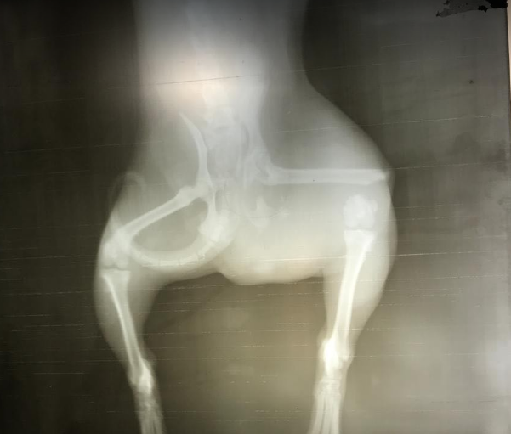

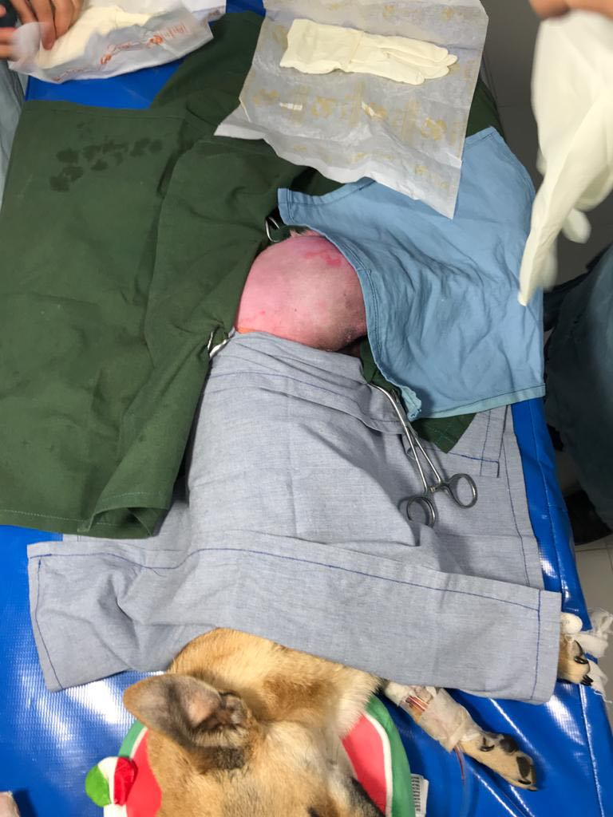

**XXVl. Abordaje**

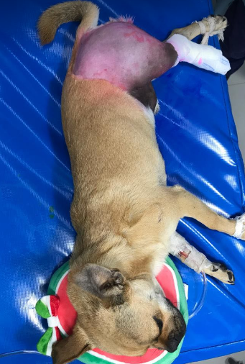

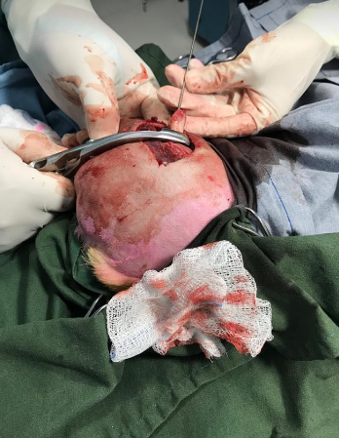

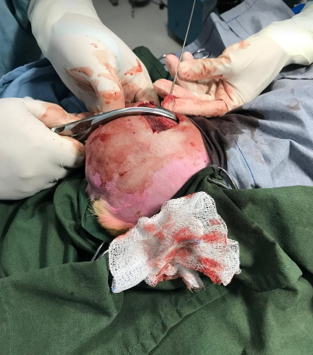

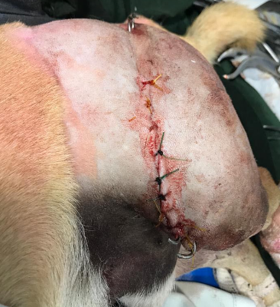

## 26.2 Material

* Instrumental ortopédico
* Material de esterilización y desinfección
* Campos quirúrgicos
* Medicación de sedación y analgesia
* Taladro Ortopédico
* Clavos shanz o steiman
* Pinzas
* Medicación de protocolo de post operatorio

## 26.3 Monitorización del paciente

A pesar de las difíciles posiciones que pudieran tener los pacientes a la hora de una cirugía ortopédica en la mayoría de los casos este tipo de intervención es suelen ser de largas duraciones, es por ello que el estar monitoreando todos los signos es de vital importancia, aspectos básicos como:

* Pulso
* Frecuencia cardiaca
* Frecuencia respiratoria
* Temperatura
* TRC

Estos tipos de valores nos dan un panorama bastante amplio acerca de cómo suele ir el estado de salud del paciente, asi como también el tiempo de sedación que se tiene y el manejo del dolor asi como también el conocimiento de la pérdida de sangre a nivel del manejo del tiempo de relleno capilar.

# XXVll. Post operatorio

Durante la intervención quirúrgica con duración de 2 horas, se llevó el proceso de fijación del fémur, dando origen a una estabilidad homogénea en donde el paciente canino pudiera caminar y realizar sus actividades de una manera normal.

La cirugía fue todo un éxito, con un abordaje bastante limpio y sin complicaciones. Se administró el protocolo de medicación adecuado y el paciente mantuvo reposo durante un mes para después dar de alta de manera satisfactoria.

Durante la estancia del canino se llevó a cabo su tratamiento cada 12 horas, cuidados de enfermería, limpiezas, cambios de vendaje, terapia, dando consigo su mejora más rápidamente.

# XXlX. Bitácora de actividades

|  |  |  |  |
| --- | --- | --- | --- |
| **Quirófano** | | | |
| **Pre cirugía** | **Desinfección y esterilización de material** | **Preparar al paciente** | **Preparar quirófano** |
|  | Instrumental quirúrgico, taladro quirúrgico, campos, sondas, clavos. | Rasuras área afectada para su intervención.  Canalizar  Aplicación de medicamentos | Limpiar mobiliario  Acomodar material de trabajo.  Medicamentos, gasas, desinfectantes, aerosoles, riñones camilla, mantener todo en orden.  Guantes, gasas, suturas, jeringas etc. |
| **Post cirugía** | Lavado, desinfección, y esterilización de material. | Vendae, aplicación de medicamentos, toma de signos vitales, y vigilancia. | Acomodo de muebles, limpieza, ordenar material. |

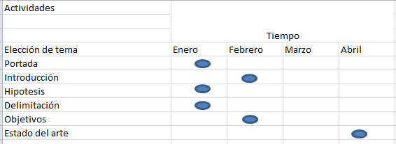

# XXX. Conclusiones

Con esta investigación podemos concluir de la siguiente manera:

* Todos los factores de manejo que se tienen que llevar a cabo con pacientes ortopédicos son de manera rápida para evitar complicaciones a largo plazo.
* Las diferentes causas de politraumatismos son generadas por varias índoles como: Edad, sexo, razas predisponentes, traumatismos, etc.
* La cirugía ortopédica suele ser la vía más eficaz a la hora de poder darle bienestar a los animales con este tipo de afecciones, brindándole bienestar, homogeneidad, estabilidad, después de un traumatismo donde se provocó la fractura.

# XXXll. Anexos

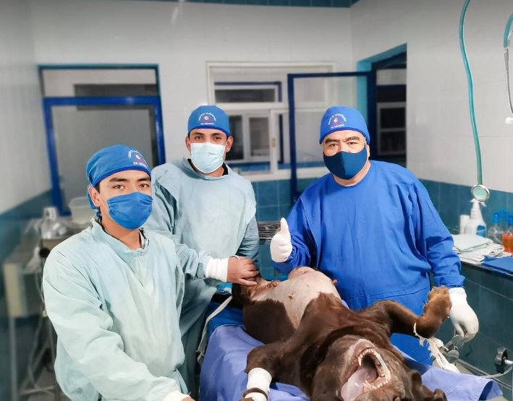

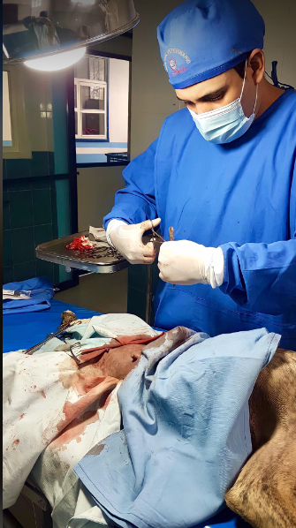

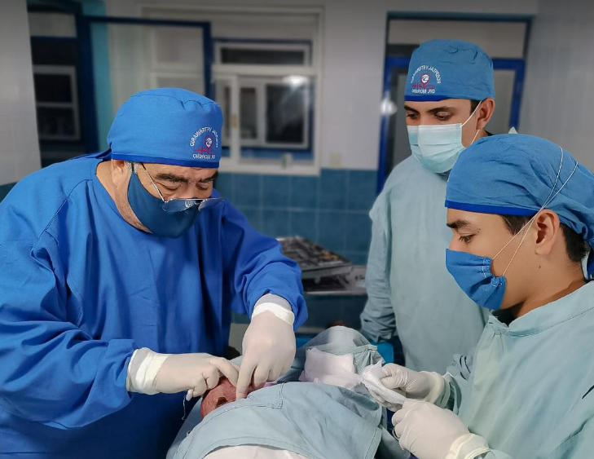

# XXXlll. Fuente bibliográfica

- Gonzalo, J.M.; Avila, I.; San Roman, F.; Orden, A.; Sanchez-Valverde, M.A.; Bonafonte, I.; Pereira, J.L.; Garcia, F.. Cirugia veterinaria. Madrid (España). McGraw-Hill-Interamericana. 1994 (reimp. 1996). 884 p

Este libro realmente representa una información bastante detallada de acuerdo a los estándares de la cirugía de pequeños animales, es de bastante utilidad a la formación de mi investigación

- Sanchez-Valverde, M.A.. Traumatologia y ortopedia de pequeños animales.

Mexico (Mexico). McGraw-Hill-Interamericana. 1997. 421 p

Traumatología es una de las palabras claves mas utilizadas dentro de mi investigación, este libro me ayudara a diferenciar tipos de traumas y cirugías dentro de mi investigación

- Coughlan, A.R.; Miller, A. (Eds.).

Manual de reparacion y tratamiento de fracturas en pequeños animales.

Barcelona (España). Lexus. 2013. 489 p.

Coughlan tiene una forma bastante clara de explicar los tipos de fracturas existentes y cuales son los diferentes tratamientos para cada uno.

- Sisson, anatomía de los animales domésticos

Sisson es de mis favoritos, tiene una forma precisa de detallar la anatomía de los animales domésticos de acuerdo a su literatura.

Las diferentes tipos de técnicas dentro del ámbito de la cirugía es muy difícil, Alexander este autor hace un recorrido por estas técnicas de una manera clara y precisa.

- Medicina de especies menores con énfasis en cirugía Escuela Superior de Medicina Veterinaria de Hannover

- Rodriguez Gomez, J.; Graus Morales, J.; Martinez Sañudo, M.J..

Cirugia en la clinca de pequeños animales: la cirugia en imagenes, paso a paso la parte posterior.

Zaragoza (España). Servet. 2005. 291 p.

Cirugia en imágenes marca una pauta de los estándares de un proceso técnico por imágenes para poder llegar a un diagnostico.

- Welch Fossum, T..

Título: Cirugia en pequeños animales.2. ed..

Buenos Aires (Argentina). Inter-Medica. 2004. 1492 p

Este autor a diferencia de otros nos ayuda a entender de una manera sencilla, el proceso técnico a realizar dentro de una cirugía.

- Harari, J..

Título: Cirugia en pequeños animales.

P. imprenta: Buenos Aires (Argentina). Inter-Medica. 2001. 460

Al igual que otros autores esta literatura, nos ayuda a entender el proceso post quirúrgico en los animales domestic

- Rodriguez Gomez, J.; Martinez Sañudo, M.J.; Graus Morales, J..

Título: Cirugia en la clinica de pequeños animales : la cirugia en imagenes, paso a paso El abdomen caudal. Casos clinicos.Tecnicas y complicaciones.

P. imprenta: Zaragoza (España). Servet. c2007. 438 p.

Esta obra es mis favoritas, es un libro que marca una pauta de los diferentes tipos de cirugías en zona abdominal, marcando estrategias y reglas a seguir.

- Hernandez, S.Z.; Negro, V.B..

Título: Cirugia en pequeños animales : instrumental- suturas-nudos.

P. imprenta: Buenos Aires (Argentina). Inter-Medica. 2009. 118 p.

Todas estas obras pueden ser de gran ayuda para mi tema de investigación, realmente no he leído todos los libros antes mencionados, pero si tienen bastante similitud entorno a mis palabras claves de búsqueda, para ello se eligieron estos libros para poder formar mi marco teórico, o mi estado del arte de mi investigación.